九下物理寒假预习
第十九章【生活用电】知识点
第一节：家庭电路
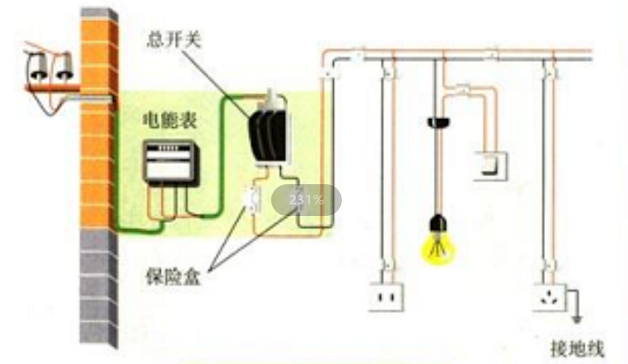
家庭电路的组成：家庭电路由进户线、电能表、闸刀开关、保险丝、开关、电灯、插座、导线等组成。

家庭电路中各部分电路及作用：
1、进户线：进户线有两条，一条是端线，也叫火线，一条是零线。火线与零线之间的电压是220V。火线与地面间的电压为220V。正常情况下，零线之间和地线之间的电压为0V。
2、电能表：电能表安装在家庭电路的干路上，这样才能测出全部家用电器消耗的电能。
3、闸刀开关：闸刀开关安装在家庭电路的干路上，控制整个电路的通断。
4、保险丝：
电路符号：
材料：保险丝是由电阻率大、熔点低的铅锑合金制成的。（原因：保险丝电阻较大，使得电能转化为热的功率比较大，保险丝温度易升高，达到熔点后就自动熔断。）
保险丝规格：保险丝越粗，额定电流越大。
选择：保险丝的额定电流等于或稍大于家庭电路的最大工作电流。
连接：保险丝应串联在家庭电路的干路上，且一般只接在火线上。
注意事项：不能用较粗的保险丝或铁丝、铜丝、铝丝等代替标准的保险丝。因为铜丝的电阻小，产生的热量少，铜的熔点高，不易熔断。电能表、闸刀开关和保险丝是按照顺序依次连接在家庭电路干路上的。
5、插座
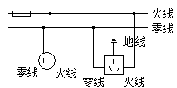
种类：常见的插座有二孔插座（下图左）和三孔插座（下图右）。

安装：把三脚插头插在三孔插座里，在把用电部分连入电路的同时，也把用电器的金属外壳与大地连接起来，防止了外壳带电引起的触电事故。（万一用电器的外壳和电源火线之间的绝缘损坏，使外壳带电，电流就会流入大地，不致对人造成伤害。）
E

N L
接地线
接火线
接零线

6、用电器（电灯）和开关：
家庭电路中各用电器是并联的。
开关和用电器串联，开关必须串联在火线中。
与灯泡的灯座螺丝口相接的必须是零线。
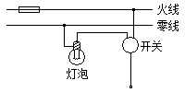

7、测电笔：用试电笔可以辨别火线和零线。使用时笔尖接触被测的导线，手必须接触笔尾的金属体。用试电笔测火线时氖管会发光；测零线时不会发光。
8、家庭电路中触电的原因：
一是站在地上的人触到火线（单线触电）；二是站在绝缘体上的人同时接触到火线和零线（双线触电）。
9、触电急救常识：发现有人触电，不能直接去拉触电人，应首先切断电源或用绝缘棒使触电人脱离电源。发生火灾时，要首先切断电源，决不能带电泼水救火。为了安全用电，要做到不接触低压带电体，不靠近高压带电体。
第二节：家庭电路中电流过大的原因
家庭电路中电流过大的原因：
①发生短路；② 接入电路中的总功率过大。
这两个原因都可以使保险丝熔断。此外，如果保险丝太细（额定电流过小），也容易烧坏。
第三节 安全用电
电压越高越危险：由欧姆定律I=U/R可知，人体的电阻R一定，加在人体身上的电压越大，通过人体的电流就越大。电流大到一定程度，人就会发生危险。所以电压越高越危险。
高压触电的两种方式：高压电弧触电、跨步电压触电。
安全用电的原则：不接触低压（小于1000V）带电体，不靠近高压（大于1000V）带电体。
人们把正常接通的电路，即用电器能够工作的电路叫做通路。电路的两种主要故障是短路和断路。雷电的路径往往经过地面上凸起的部分。

